## 软件开发文档

# 项目截图

中国时间上午8：55

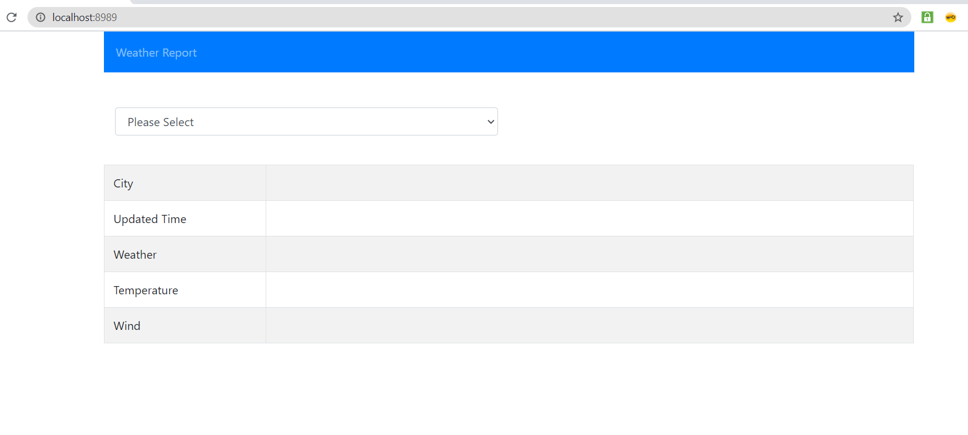

# 

# 

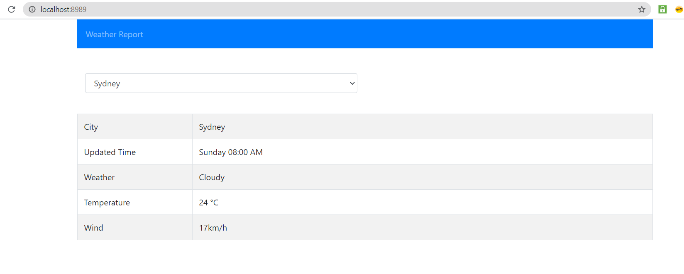

# 技术介绍

开发框架:Springboot +Thymeleaf模板

日志框架：logback

Json解析框架：Jackson

API接口调用：HttpClient

项目依赖包：maven

天气预报接口

Url:https://way.jd.com/he/hourly?city=Melbourne&lang=en&appkey=2a624ff2758abe5fc9f6d792c118fd46

# 

# 运行部署

本地运行：

mvn clean package

直接执行ThymeleafApplication Main 函数

Docker 部署

docker build -t backend .

docker run -d -i --name=backend -p 8989:8989 backend

截图

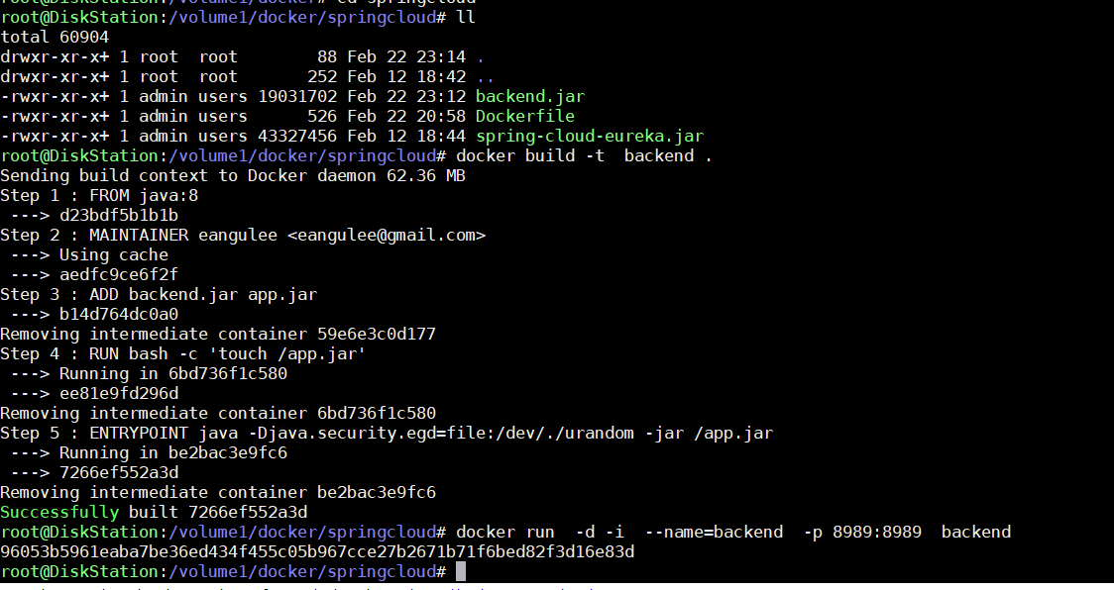

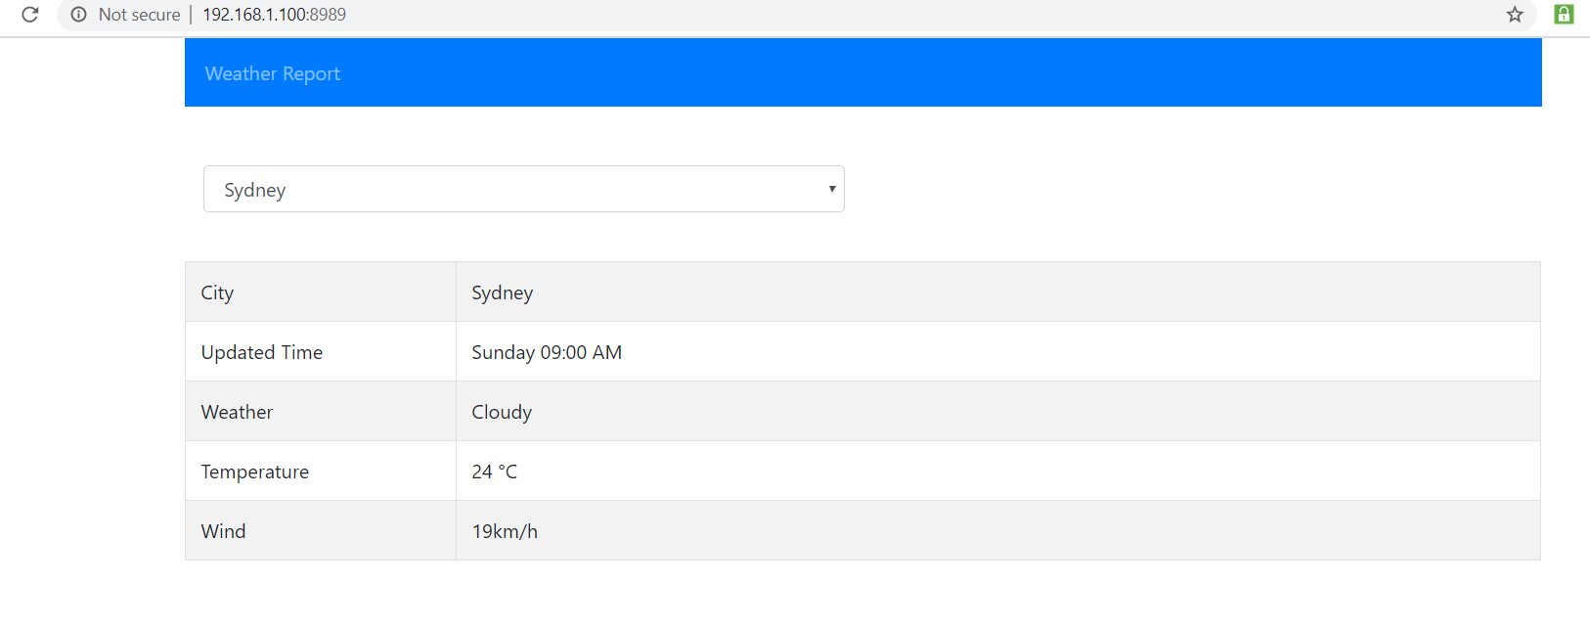

# 程序设计

1. **代码结构**

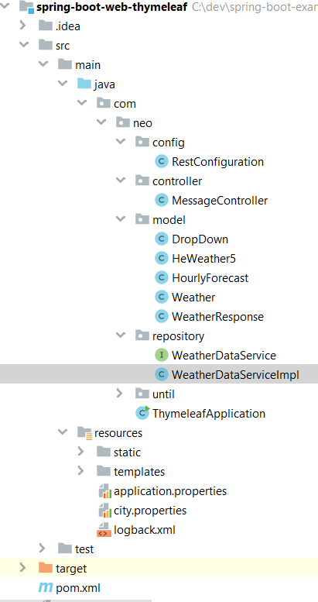

1. **日志设计**

logback.xml

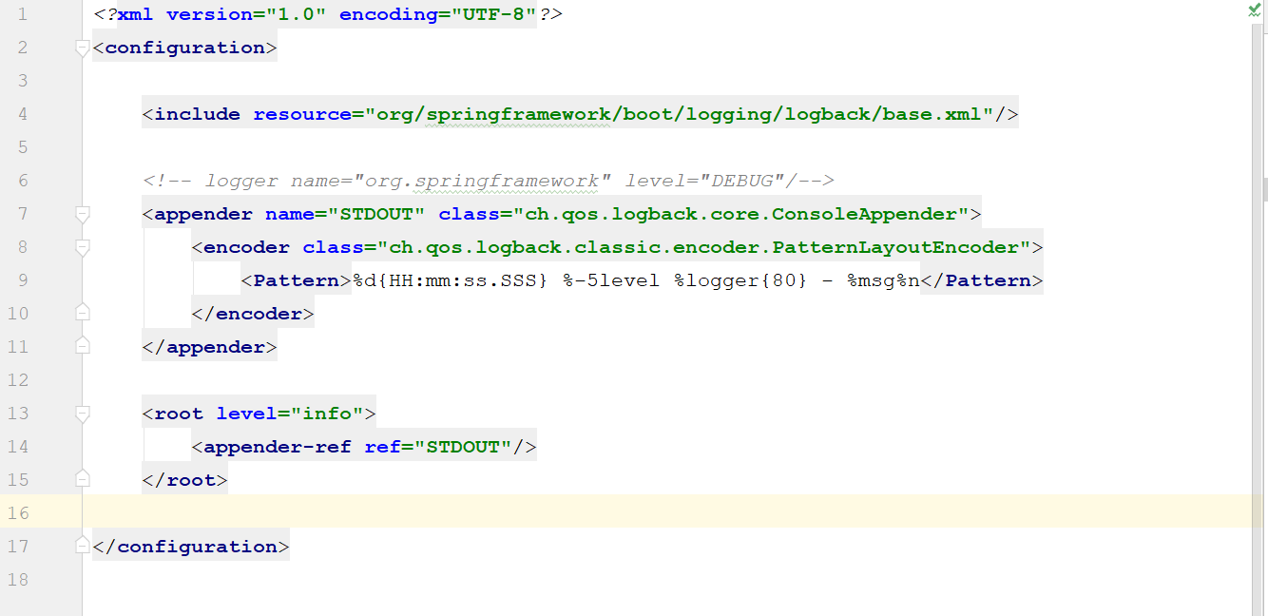

Java代码



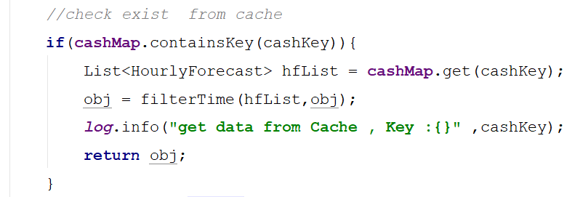

**日志信息**

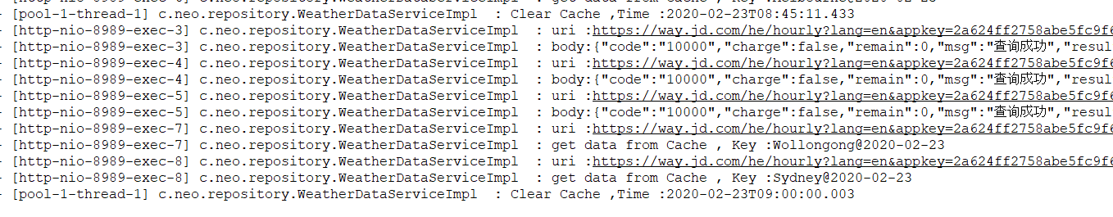

1. **缓存设计**

正常应该选型redis做缓存，但项目因素只好用Map代替

一个城市只有第一次会发送请求，从第二次开始会先在缓存里取,缓存没有再去发送请求。缓存过期时间为20分钟。会有定时任务定时清理缓存。



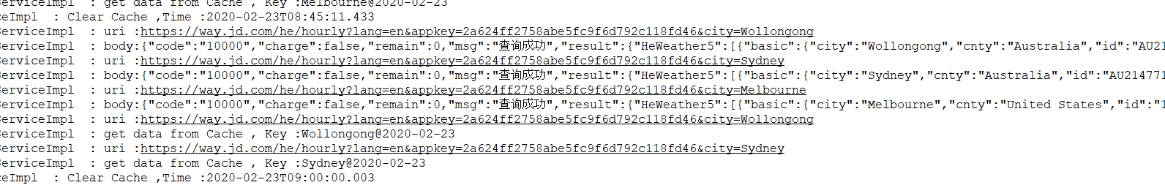

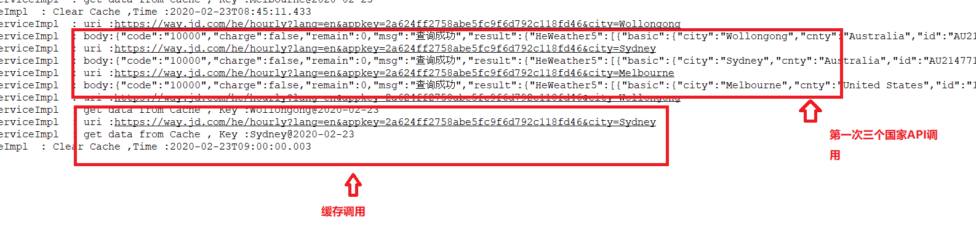

1. **定时器设计**

考虑API接口更新时间可能是1-3小时，缓存清理时间每20分钟清理一次。

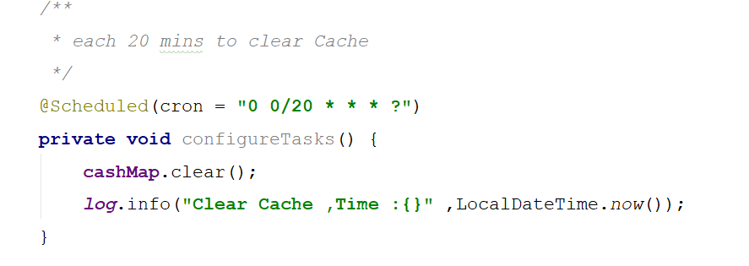

1. **时差设计**

因API是澳洲接口，和中国存在时差，

故对显示时间进行时差运行，即显示时间是中国 时间